TÀI LIỆU HƯỚNG DẪN ĐĂNG NHẬP VÀ SỬ DỤNG CHI TIẾT CHO CÁC TỈNH
A. TỔNG QUAN MÔ HÌNH LMS360 E-LEARNING
Hệ thống LMS 360 e-Learning là phần mềm tiên phong phục vụ lĩnh vực chuyển đổi số trong dạy, học và kiểm tra đánh giá, tích hợp nhiều tính năng thuận tiện nhất đối với người dùng. Hệ thống được thiết kế theo mô hình quản lý cấp Sở - Phòng - Hiệu trưởng - Giáo viên - Học sinh - Phụ huynh. Phần mềm kết nối người học với những bài giảng tương tác chuyên sâu, chất lượng thông qua các giai đoạn từ chuẩn bị bài, các hoạt động trên lớp, kiểm tra đánh giá, theo phương pháp Blended Learning. Giúp giáo viên xây dựng các học liệu số tương tác, xây dựng các bài kiểm tra đánh giá đa dạng. Có thể giám sát toàn bộ quá trình học tập của học sinh, tạo điều kiện thuận lợi để nhà trường tổ chức thành công mô hình dạy học trực tiếp kết hợp trực tuyến.
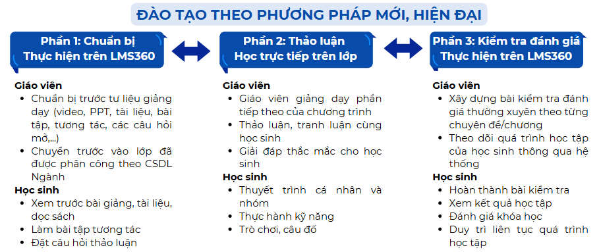
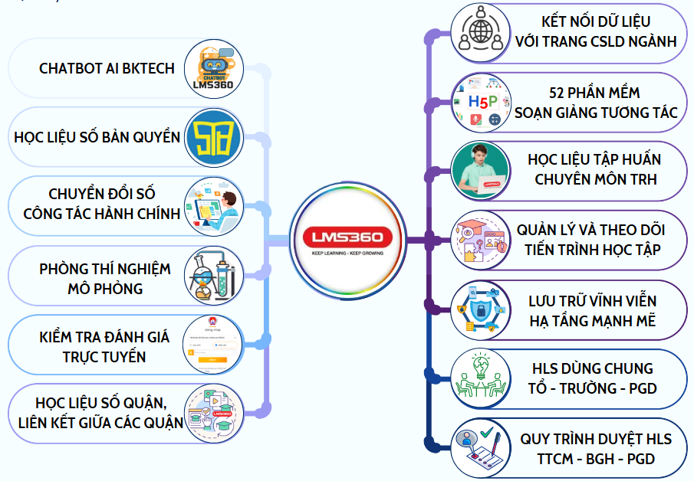
B. TÀI KHOẢN GIÁO VIÊN
I. Đăng nhập
Bước 1. Dùng trình duyệt web (Google, Safari, Firefox,...) truy cập hệ thống LMS360 trên tên miền: https://lms360.edu.vn/
Bước 2. Bấm đăng nhập trên góc phải.
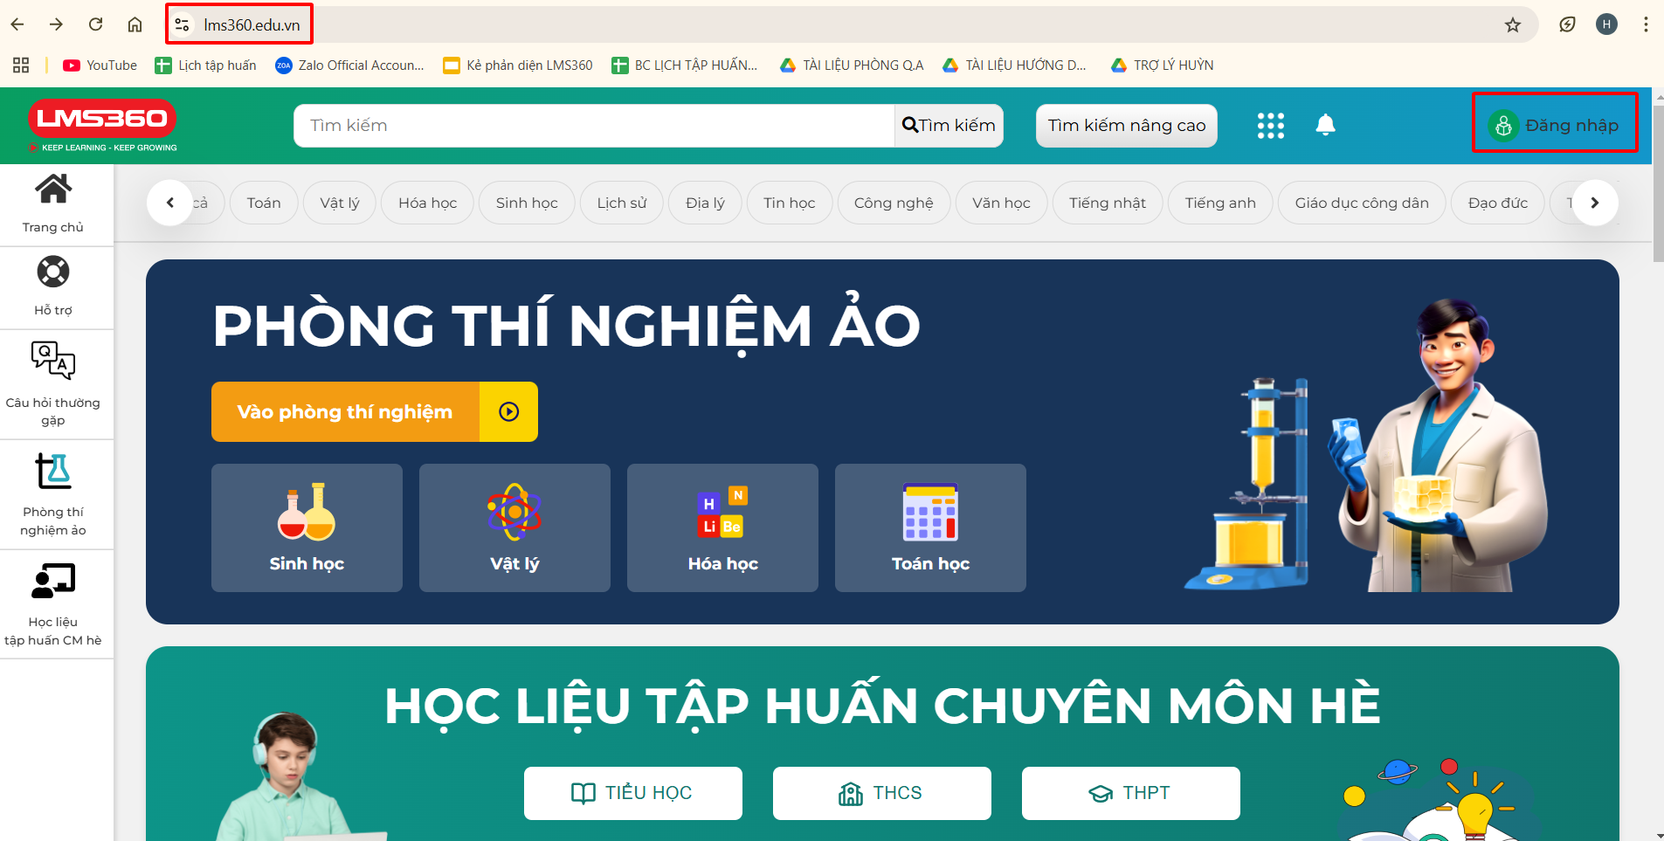
Bước 3. Chọn tài khoản LMS360 e-Learning >> Nhập tài khoản và mật khẩu đã được cấp trước đó và đăng nhập.
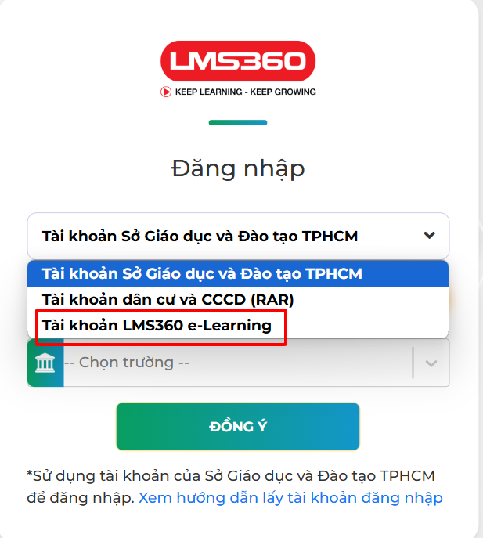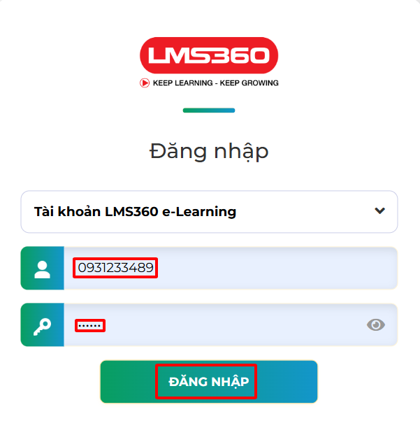
II. Sử dụng hệ thống
Sau khi đăng nhập, màn hình sẽ hiển thị gồm các menu như sau:
1. Quản lý học sinh: quản lý danh sách học sinh và quản lý điểm.
1.1. Menu Danh sách học sinh
Giáo viên vào menu này để kiểm tra danh sách học sinh mà mình được phân quyền quản lý.
- Bước 1: Vào menu quản lý học sinh >> Bước 2: Chọn danh sách học sinh >> Bước 3: Chọn năm học mà giáo viên muốn xem >> Bước 4: Chọn khối >> Bước 5: Chọn lớp mà giáo viên muốn xem.
- Tại đây màn hình sẽ hiển thị ra danh sách bao gồm: STT, Họ tên, Số điện thoại và hành động. Giáo viên có thể nhấp vào “nhập tìm kiếm” để có thể tìm 1 tên học sinh cụ thể.
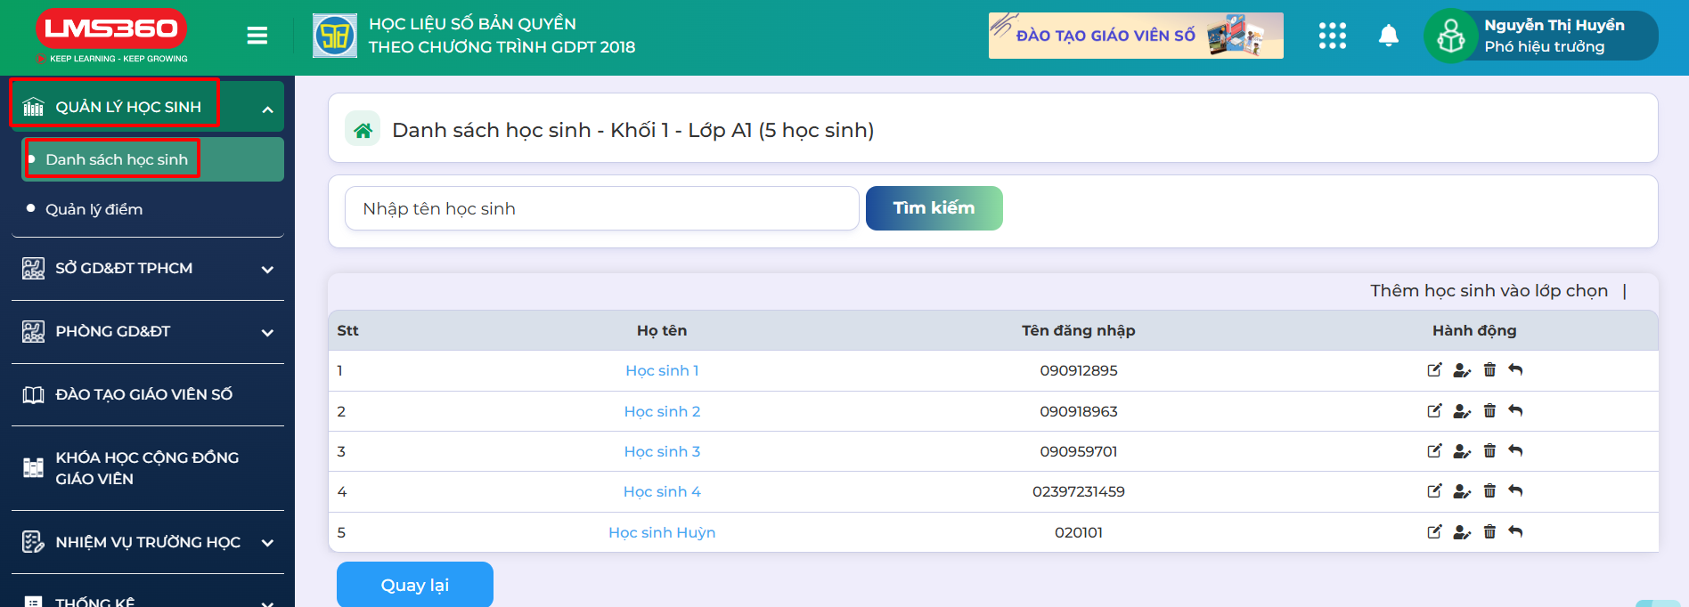
1.2. Menu quản lý điểm: Giáo viên vào menu này để xem điểm các bài tập mà học sinh đã hoàn thành
- Bước 1: Chọn menu Quản lý điểm
- Bước 2: Chọn Xem chi tiết điểm khóa học mà giáo viên muốn xem
- Bước 3: Chọn kết quả tương tác (trắc nghiệm) hoặc xem files nộp (tự luận) của từng bài giảng.
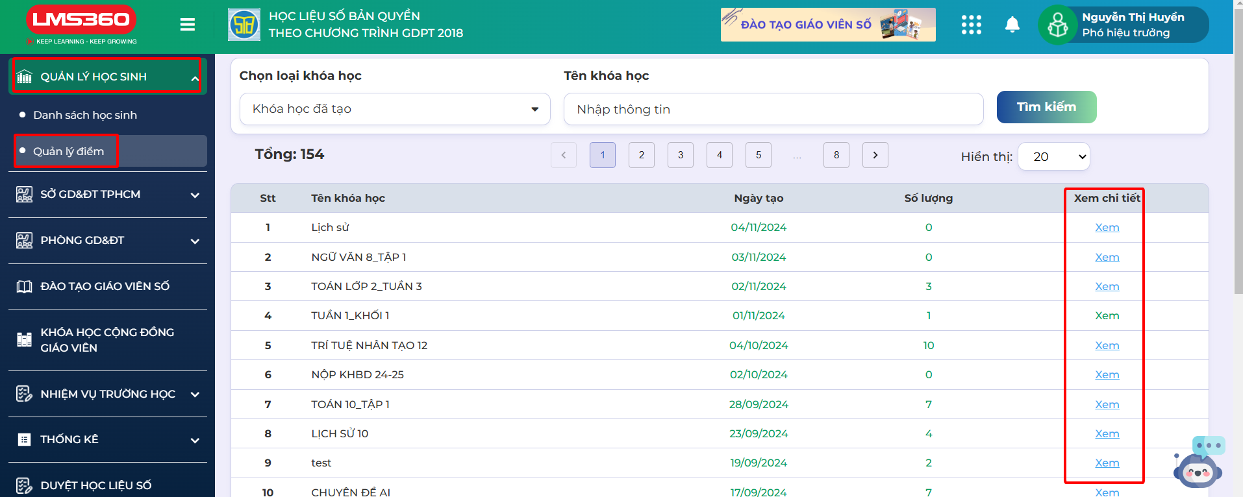

2. Sở GD&ĐT, Phòng GD&ĐT: những hoạt động chuyên môn, hội thi, bài tập huấn của Phòng & Sở
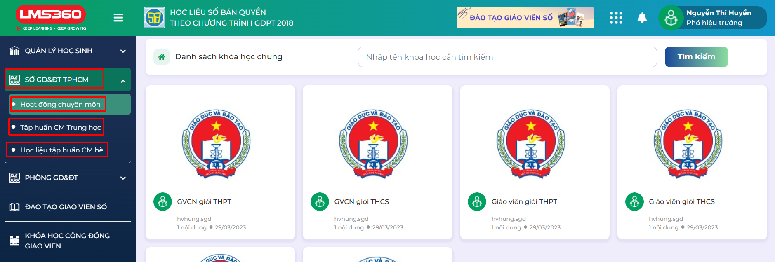
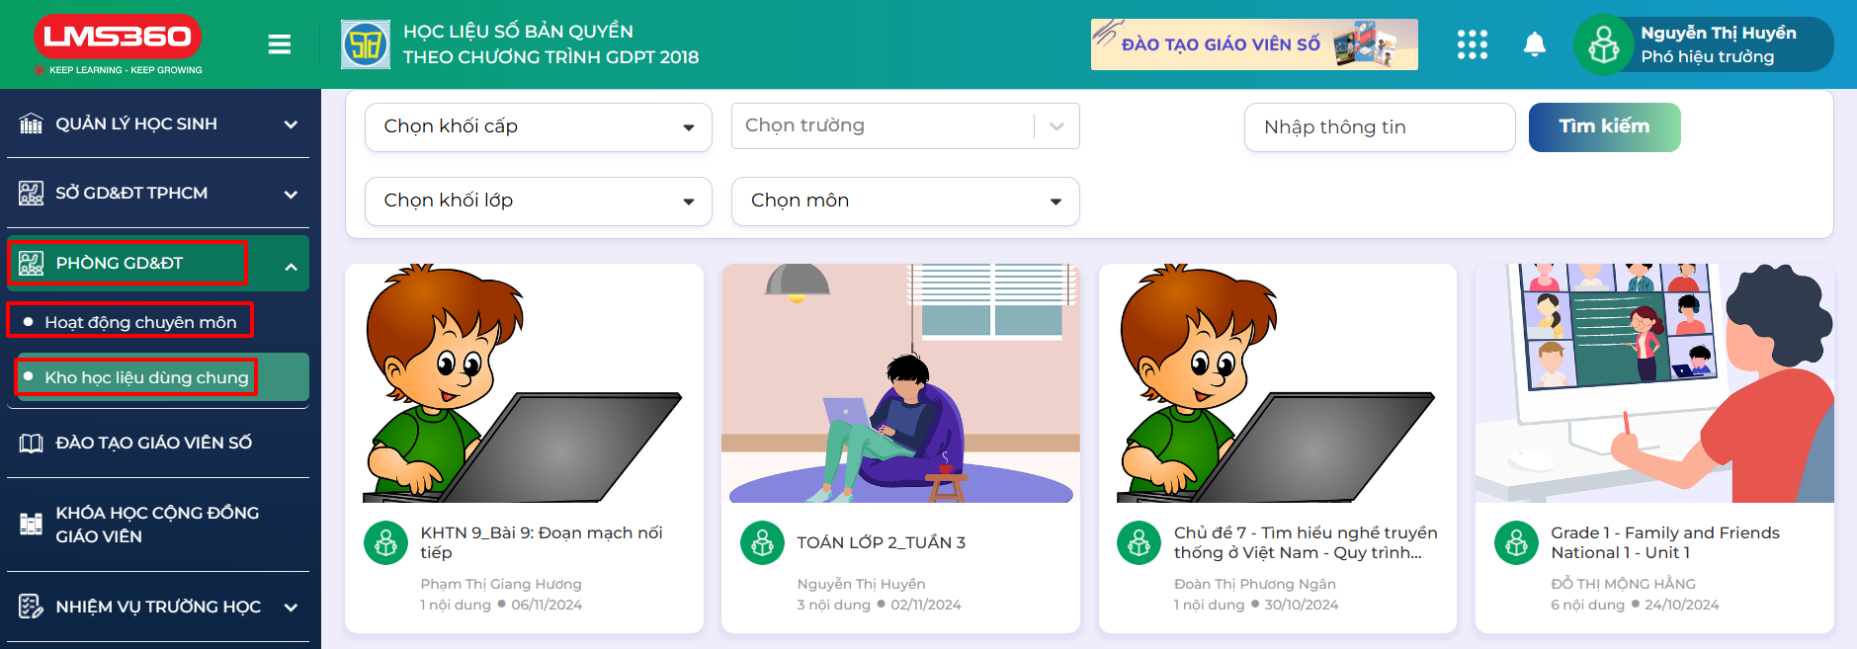
3. Khóa học Cộng đồng GV: những bài giảng của toàn GV đã đóng góp
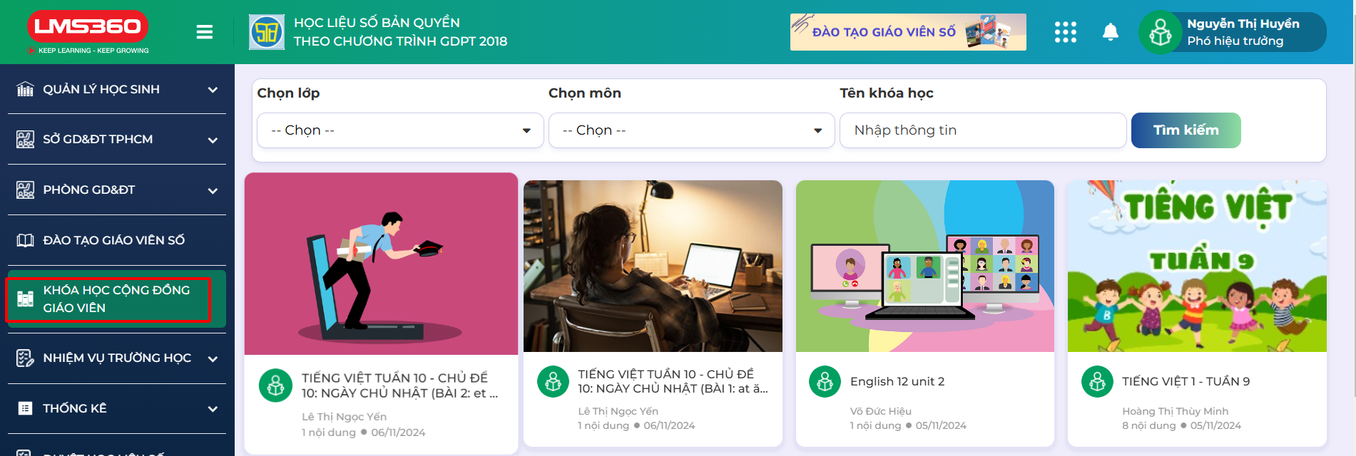
4. Nhiệm vụ trường học: theo dõi, thực hiện những thông báo/nhiệm vụ của nhà trường
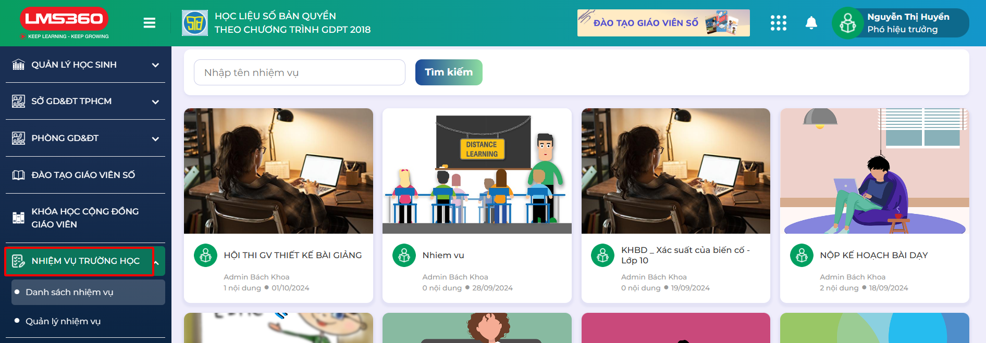

5. Duyệt học liệu số: chỉ tài khoản Tổ trưởng chuyên môn (TTCM) & Ban Giám Hiệu (BGH) mới có menu này, mục đích để duyệt học liệu của GV trong trường. Quy trình duyệt:
Bước 1: Tại menu chức năng, Thầy/ cô chọn “ Duyệt nội dung khóa học”, màn hình sẽ hiển thị danh sách các khóa học đang chờ duyệt bao gồm: Tên Khóa học>>> ngày tạo>>> Tên giáo viên tạo >>> Bộ môn>>> Chế độ hiển thị>>> Số lượng nội dung.
Bước 2: Thầy/ cô chọn “ Xem và duyệt” ở cột chức năng
- TTCM duyệt lần 1 >>học liệu nằm trong kho của TCM >> GV trong nội bộ TCM đều có thể xem và chia sẻ sử dụng.
- BGH duyệt lần 2 >> học liệu nằm trong kho của trường >> tất cả GV trong trường đều có thể xem và chia sẻ sử dụng.
* Duyệt tài liệu
Giáo viên chọn bài cần duyệt >> xem và duyệt
- Đối với HL chưa được TTCM duyệt >> trạng thái chờ duyệt >> BGH chưa thể duyệt
- Đối với HL đã được TTCM duyệt >> trạng thái TCM đã duyệt >> BGH có thể duyệt
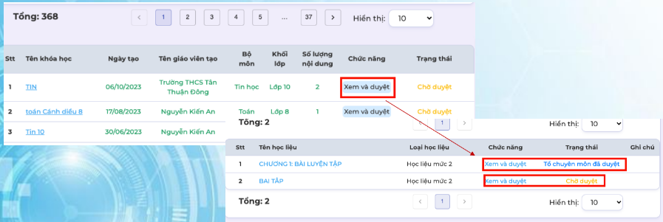
**Xem và duyệt:
- Nếu tài liệu có yêu cầu chỉnh sửa, giáo viên chọn vào biểu tượng đề nghị chỉnh sửa >>> Nhập nội dung yêu cầu chỉnh sửa >>> Đồng ý
- Nếu tài liệu đã đạt yêu cầu >>> Chọn biểu tượng “ Phê duyệt”
- Nếu toàn bộ tài liệu đạt yêu cầu >>> Duyệt tất cả
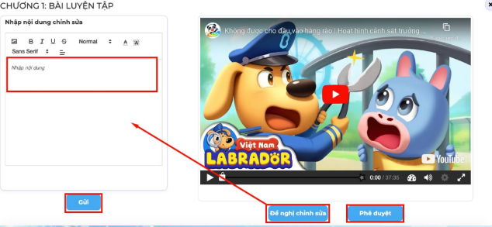
6. Kho học liệu: gồm kho học liệu của TCM (do TTCM duyệt), kho học liệu của trường (do TTCM và BGH duyệt)
6.1. Giáo viên xem học liệu trong kho của tổ và trường
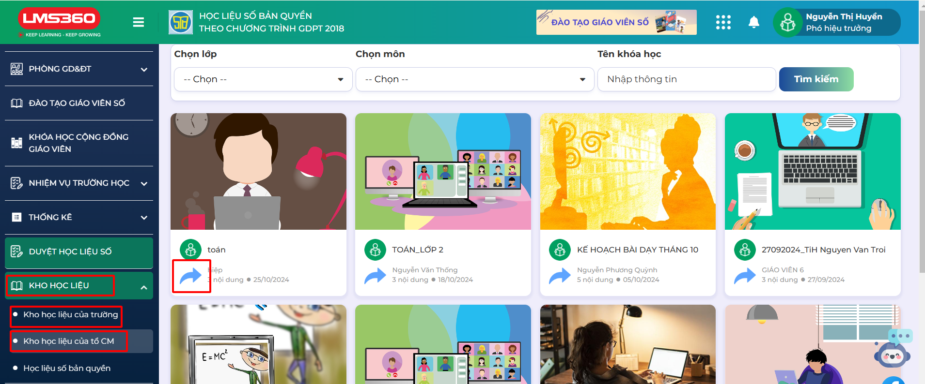
6.2. Giáo viên chia sẻ học liệu trong kho của Tổ và trường
Giáo viên chọn biểu tượng chia sẻ dưới khóa học >> chọn lớp >> chia sẻ là thành công
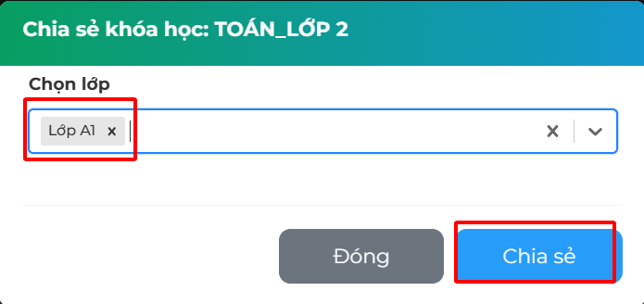
7. Cá nhân: ở menu này, giáo viên có thể xem được danh sách khoá học đã tạo, danh sách khoá học đã đăng ký, Mở/khoá đánh giá thảo luận khoá học, lớp học trực tuyến đã tạo, lịch học trực tuyến và lịch sử thi.
7.1. Danh sách khóa học đã tạo
Giáo viên vào menu này để tạo mới khóa học cũng như xem lại danh sách các khóa học đã tạo
- Tạo mới khóa học:
Bước 1: Vào menu Cá nhân
Bước 2: Chọn Danh sách khóa học đã tạo
1*: Giáo viên có thể tìm kiếm các khoá học mà mình đã tạo.
2*: Nhấn chọn vào Tạo Khoá học mới >> Đặt tên , mô tả khóa học ,chọn ảnh đại diện và chế độ hiển thị cho khóa học
Lưu ý: nếu giáo viên không cài đặt ảnh đại diện, hệ thống sẽ hiển thị ảnh đại diện mặc định.
Bước 4: Chọn Lưu
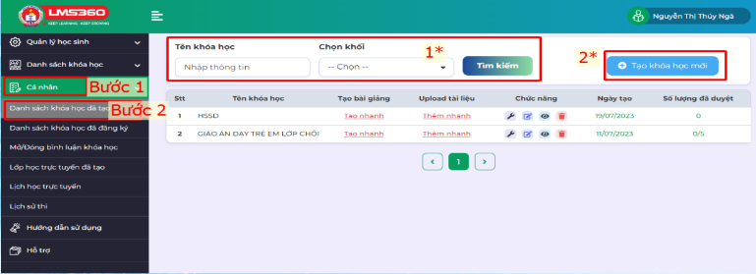
- Tạo mới bài giảng:
Từ bước 2*, Giáo viên thao tác tiếp tục các bước sau đây để khoá học mới được tạo:
Bước 1: Chọn loại sách >> Bước 2: Chọn lớp >> Bước 3: Chọn môn
Bước 4: Chọn chế độ hiển thị cho bài giảng >> Bước 5: chọn nút Lưu.
Lưu ý: nếu giáo viên không cài đặt ảnh đại diện, hệ thống sẽ hiển thị ảnh đại diện mặc định.
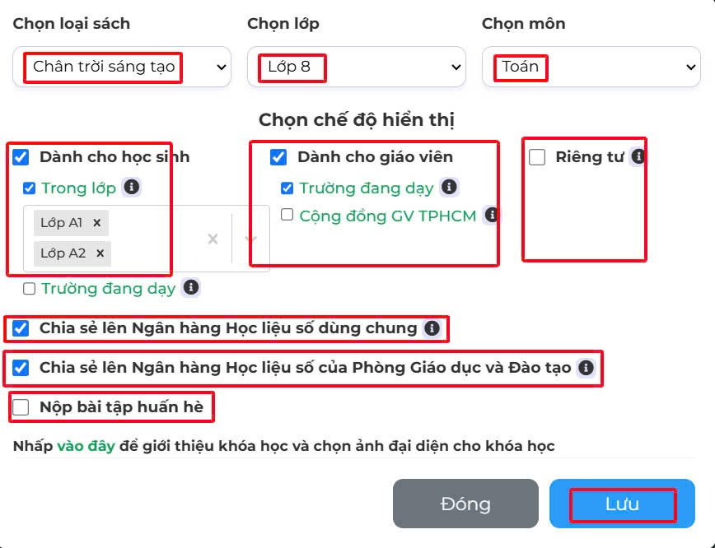
(*) Hướng dẫn tạo chi tiết tạo khoá học
Giáo viên cần thao tác
- Bước 1: Chọn chương
- Bước 2: Chọn bài/ chuyên đề
- Bước 3: Chọn phần ( Phần 1: Tự nghiên cứu; Phần 2: Các hoạt động trên lớp; Phần 3: Kiểm tra đánh giá)
- Bước 4: Chọn ảnh đại diện cho nội dung (nếu giáo viên không cài đặt ảnh đại diện, hệ thống sẽ hiển thị ảnh đại diện mặc định).
- Bước 5: Chọn tạo bài giảng tương tác >> màn hình sẽ hiển thị các công cụ để cho giáo viên có thể soạn bài giảng như: video tương tác, slide tương tác,...
Link tài liệu video hướng dẫn xây dựng bài giảng: LINK VIDEO YOUTUBE
7.2. Danh sách khóa học đã chia sẻ: xem lại những học liệu đã chia sẻ từ kho của TCM/Trường/HLS bản quyền,... Thầy/Cô có thể xóa/xem ở cột chức năng.
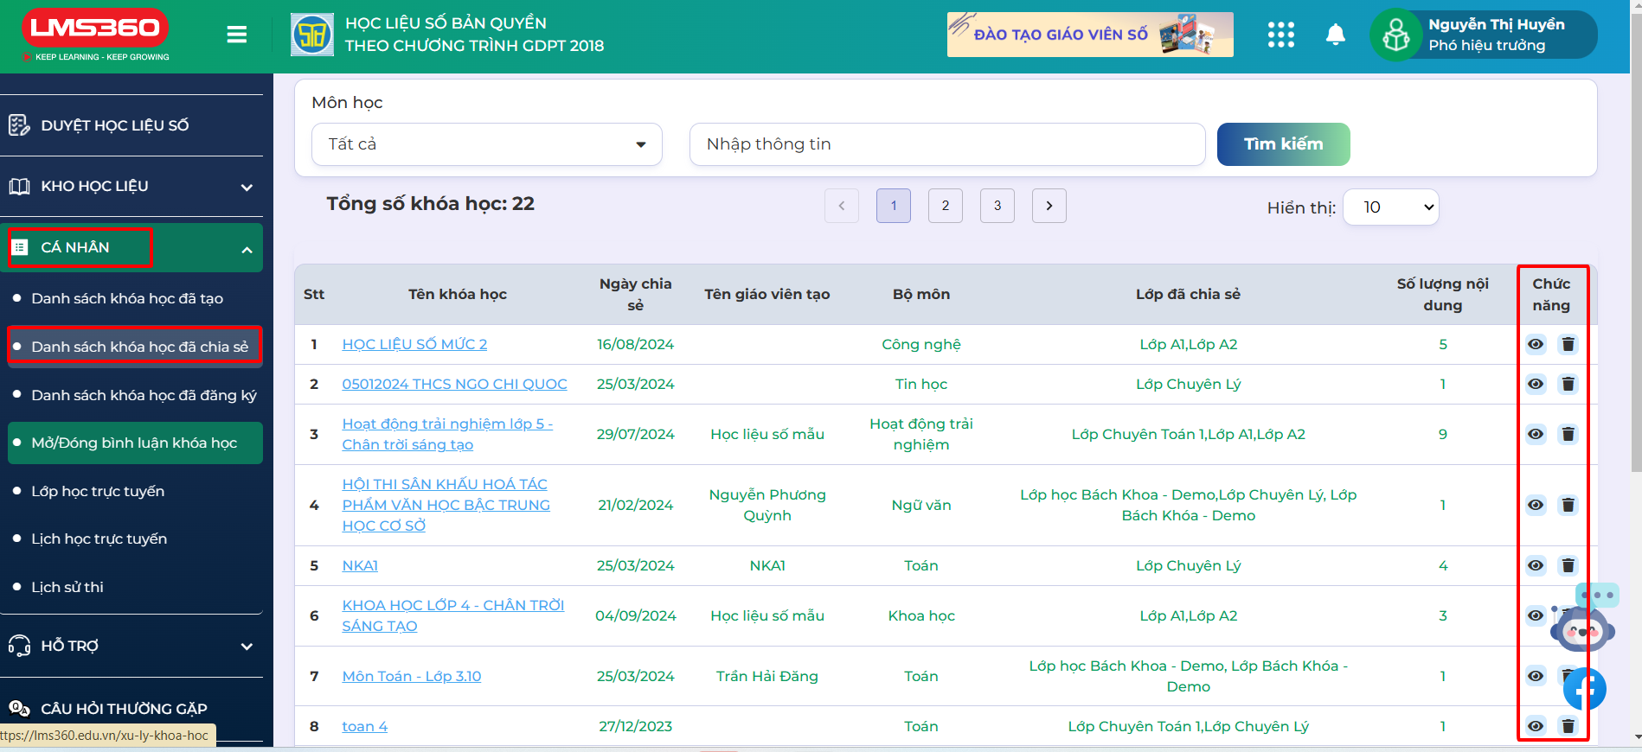
7.3. Mở/ khoá bình luận khoá học
Tại menu này, giáo viên có thể Mở/Đóng đánh giá khóa học
Bước 1: Vào menu Cá nhân
Bước 2: Chọn Mở khóa / Khoá bình luận khoá học
Bước 3: Giáo viên nhấn vào “mở khoá/khoá” để có thể điều chỉnh được mở/khoá bình luận khoá học.
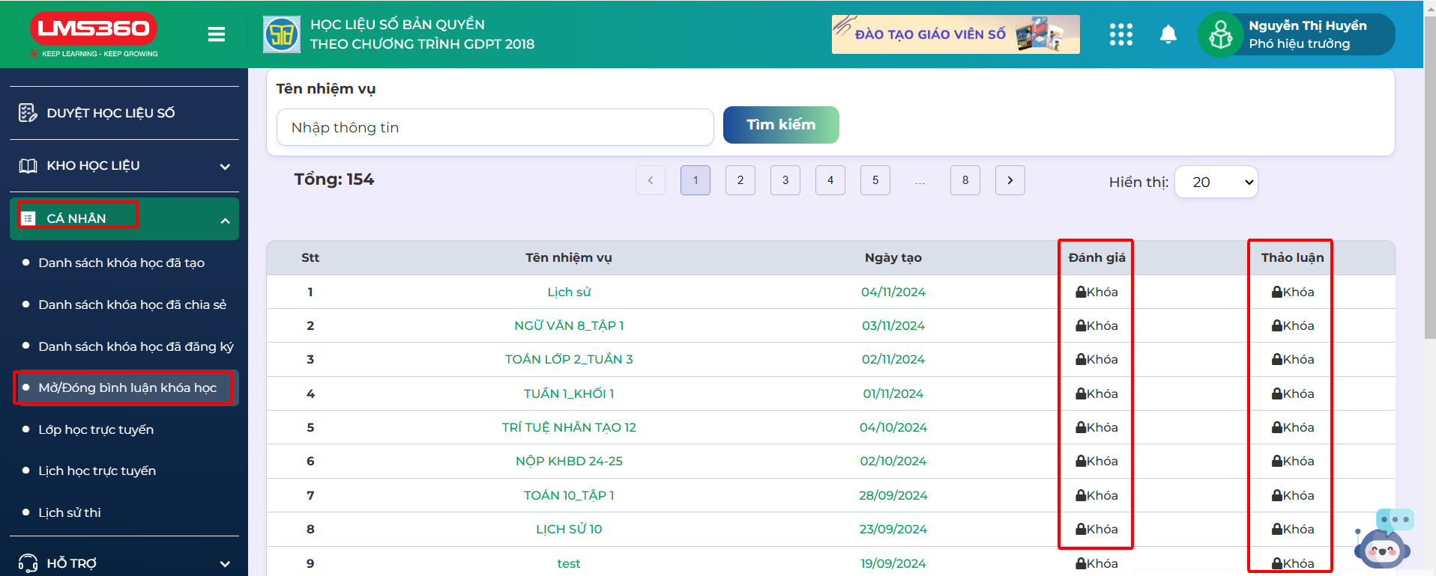
7.4. Lớp học trực tuyến đã tạo
Để tạo phòng học mới cho học sinh, giáo viên cần thao tác:
Bước 1: Chọn cá nhân
Bước 2: Chọn lớp học trực tuyến đã tạo
Bước 3: Chọn tạo phòng học mới
Tại đây, hệ thống sẽ hiển thị lên màn hình Giáo viên một giao diện khác, Giáo viên cần thao tác các bước tiếp theo: Bước 1: Chọn lớp >> Bước 2: Đặt tên phòng học >> Bước 3: Thêm link liên kết >> Bước 4: Chọn ngày/giờ >> Bước 5: chọn Lưu.
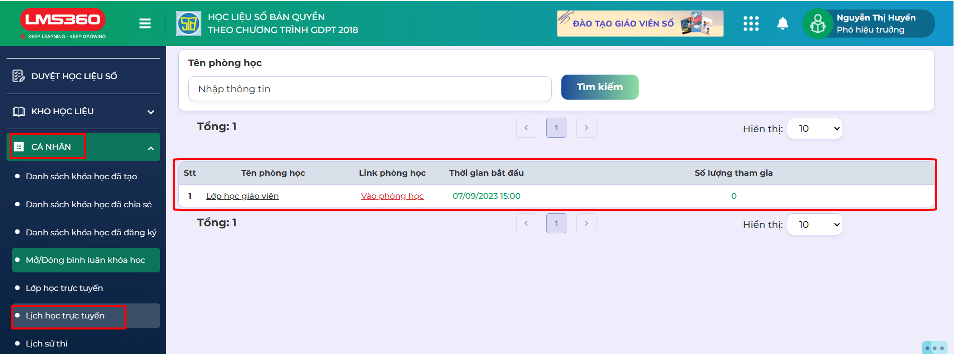
8. Câu hỏi thường gặp: những câu hỏi/vấn đề hay gặp trong quá trình sử dụng hệ thống và cách xử lý.
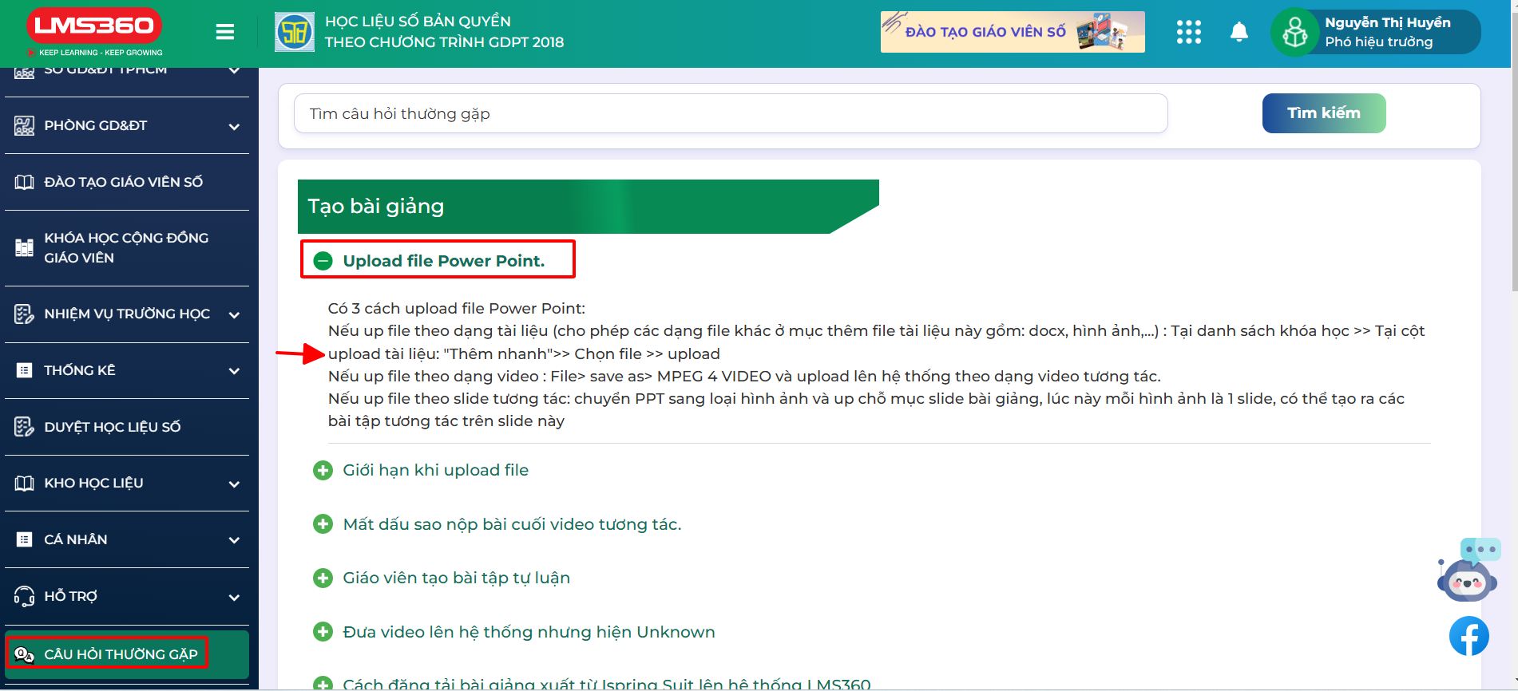
9. Hỗ trợ: bao gồm hướng dẫn sử dụng và thông tin liên hệ khi cần được hỗ trợ.
9.1. Hướng dẫn sử dụng
Bước 1: Tài liệu cần xem tải về
Bước 2: Hành động: Giáo viên chọn tài liệu video để xem hướng dẫn HOẶC nhấn vào con mắt phía bên trái để xem tài liệu, nhấn vào mũi tên xuống phía bên phải để tải tài liệu về.
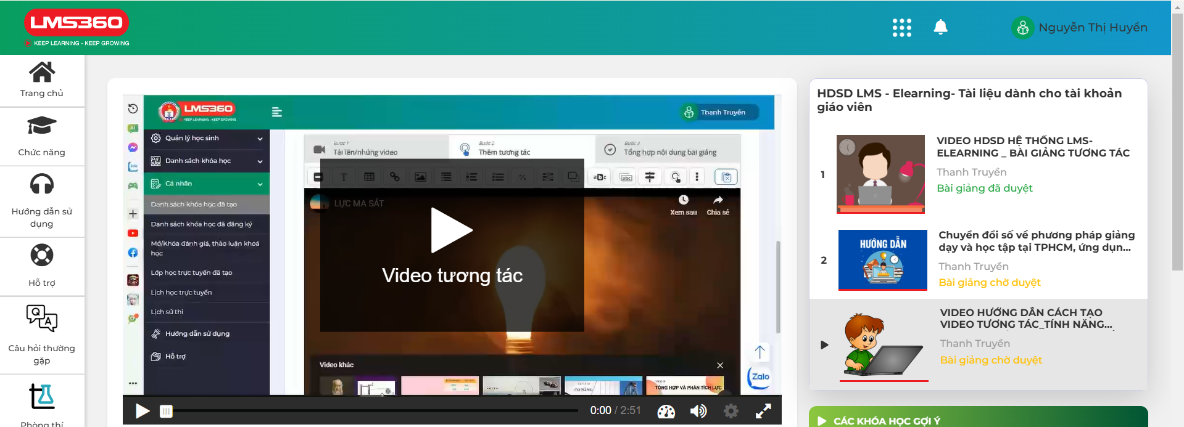
9.2. Liên hệ
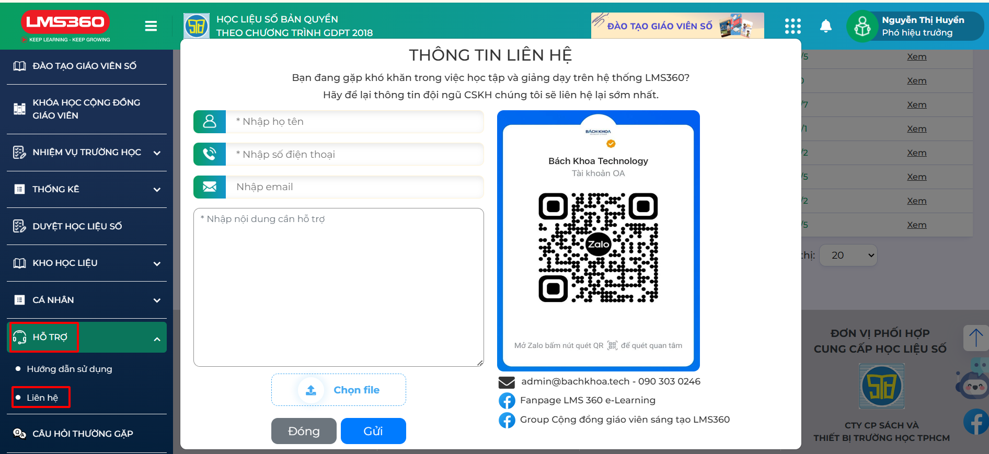

C. TÀI KHOẢN HỌC SINH
I. Đăng nhập
Bước 1. Dùng trình duyệt web (Google, Safari, Firefox,...) truy cập hệ thống LMS360 trên tên miền: https://lms360.edu.vn/
Bước 2. Bấm đăng nhập trên góc phải.
Bước 3. Chọn tài khoản LMS360 e-Learning >> Nhập tài khoản và mật khẩu đã được cấp trước đó và đăng nhập.
II. Sử dụng tài khoản
Sau khi đăng nhập, màn hình sẽ hiển thị gồm các menu như hình mô tả sau:
- Khóa học của lớp: học sinh vào menu này để xem và làm các bài tập mà giáo viên bộ môn của lớp đã tạo.
-Khóa học của trường: học sinh vào menu này để xem, tham khảo hoặc cũng có thể làm các bài tập mà các giáo viên trong trường đã tạo
• Lưu ý: trường hợp có nhiều khóa học, học sinh nhấp chọn năm học >>> chọn môn học >>> nhập tên khóa học >> tìm kiếm
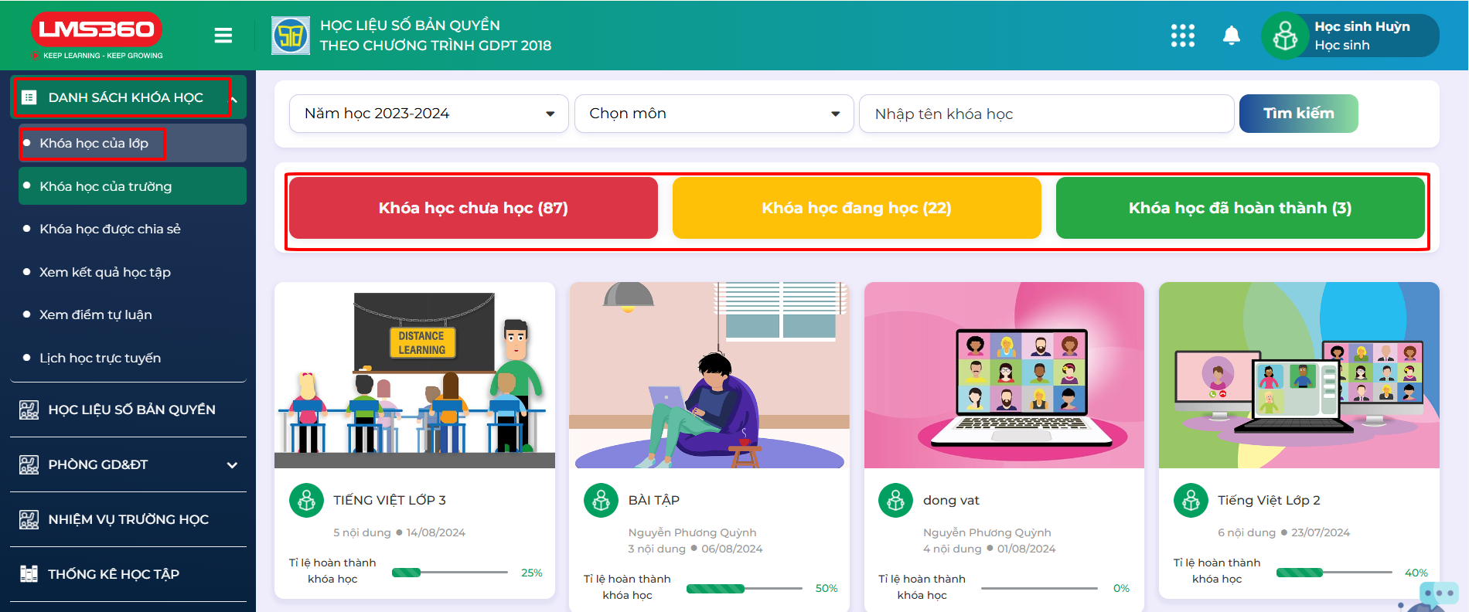
- Xem kết quả học tập: học sinh vào menu này để xem điểm tất cả các bài tập đã làm bao gồm tổng câu, số câu trả lời đúng và số điểm đạt được
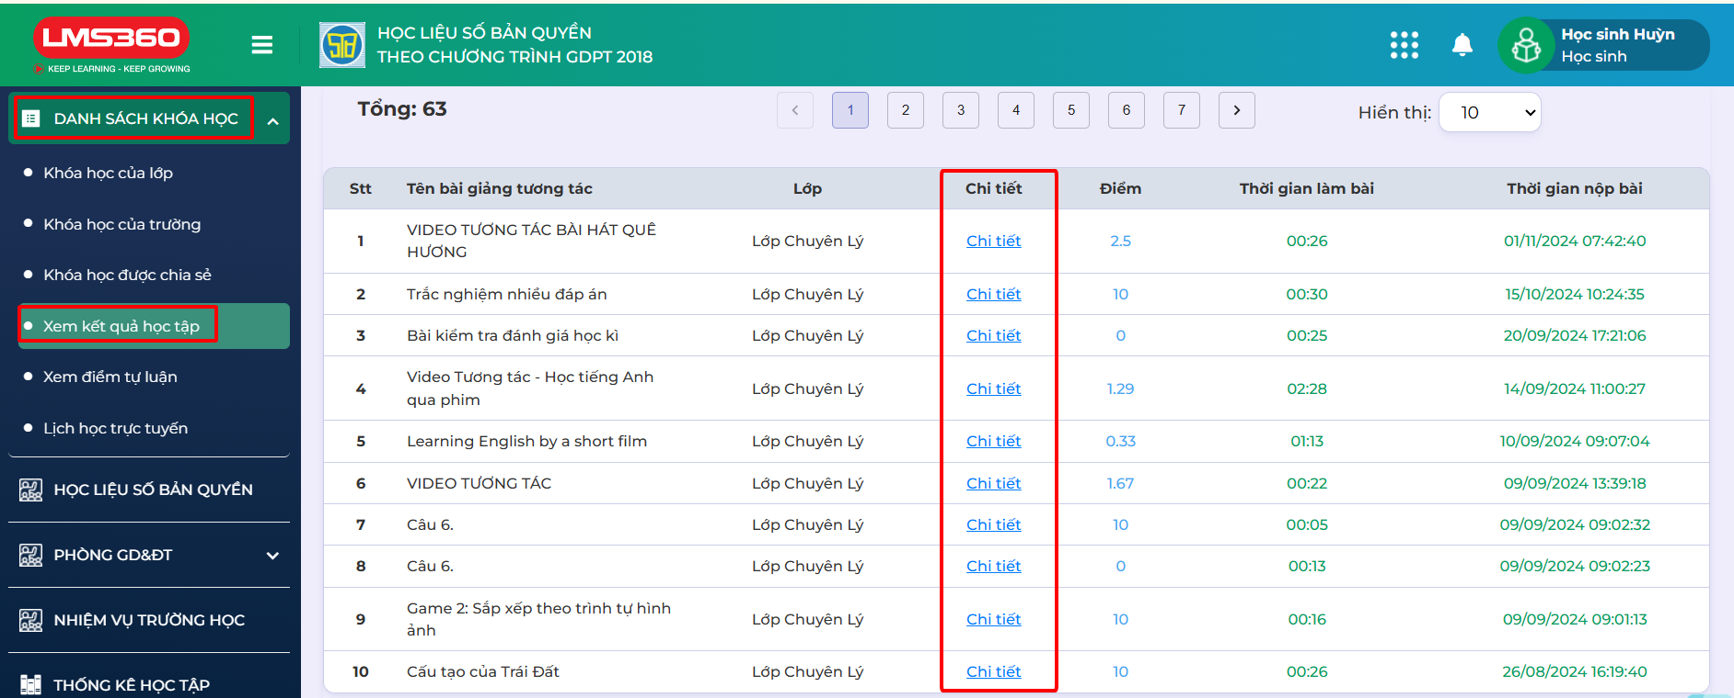
- Xem thống kê: Học sinh có thể xem được kết quả học tập từng môn, từng bài, tình hình học tập đã đạt
được
